體育組公告
108學年度八年級男生組班際籃球比賽賽程表

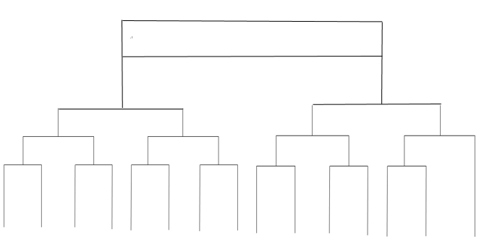

3/30(一) 1、2名
1230-1300
3/27(五) 3、4名
1230-1300

A 3/26(四) 準決賽 B 3/26(四) 準決賽
1230-1300 1230-1300
A1 3/25(三) A2 3/25(三) B1 3/25(三) B2 3/24(二)
1200-1230 1230-1300 1200-1230 1230-1300

A1 3/19(四) A1 3/19(四) A2 3/20(五) A2 3/20(五) B1 3/19(四) B1 3/19(四) B2 3/20(五)

1200-1230 1230-1300 1200-1230 1230-1300 1200-1230 1230-1300 1200-1230

809 813 803 806 810 812 807 811 801 815 802 805 804 814 808

體育組公告
108學年度八年級女生組班際籃球比賽賽程表

3/30(一) 1、2名
1200-1230
3/30(一) 3、4名
1200-1230

A 3/27(五) 準決賽 B 3/27(五) 準決賽
1200-1230 1200-1230
A1 3/25(三) A2 3/26(四) B1 3/26(四) B2 3/24(二)
1230-1300 1200-1230 1200-1230 1230-1300

A1 3/20(五) A1 3/23(一) A2 3/23(一) A2 3/19(四) B1 3/23(一) B1 3/24(二) B2 3/23(一)

1230-1300 1200-1230 1230-1300 1200-1230 1200-1230 1200-1230 1230-1300

813 814 801 809 802 812 808 810 805 815 803 804 806 811 807

